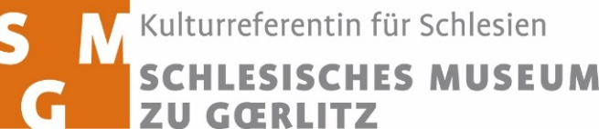
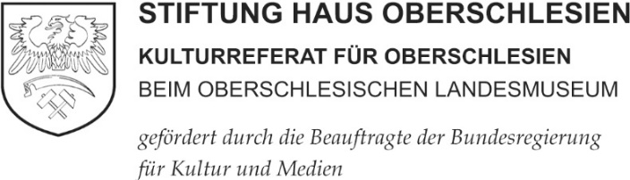

Ausschreibung
Schlesien/Śląsk/Slezsko – Grenzüberschreitende Forschung.
Ein Kolloquium für Nachwuchswissenschaftler*innen aus Deutschland, Polen und Tschechien
Eine Veranstaltung der Kulturreferate für Schlesien und Oberschlesien
in Kooperation mit der Stiftung Kulturwerk Schlesien und dem
Dokumentations- und Informationszentrum von HAUS SCHLESIEN
30.-31. Oktober 2020
HAUS SCHLESIEN, Dollendorfer Str. 412, 53639 Königswinter

Ob mittelalterliche, frühneuzeitliche oder neuzeitliche Geschichte, ob deutsch-polnische Beziehungsgeschichte, Verflechtungsgeschichte oder Migrationsgeschichte, aber auch Literatur-, Kultur- und Sprachwissenschaften, Lokal- und Alltagsforschung, Ethnologie, Geografie, Touristik oder Philosophie – alle diese und viele weitere Disziplinen und Forschungsrichtungen berühren Themen, die häufig räumlich auf die mitteleuropäische Region Schlesien/Śląsk/Slezsko bezogen sind. Die Kultur und Geschichte dieser europäischen Region erlaubt vielfältige Perspektiven und Fragestellungen. Diese Tagung möchte zu einem Überblick der laufenden Forschungen mit einem Schlesienbezug unterschiedlicher Disziplinen beitragen und eine grenzüberschreitende Vernetzung zwischen jungen Wissenschaftler*innen unterstützen.
Die Tagung für Nachwuchswissenschaftler*innen aus Deutschland, Polen und Tschechien, aber auch anderen Ländern, fand erstmals 2016 in Herrnhut (Sachsen) statt. Seit 2018 wird sie im jährlichen Wechsel in Königswinter und Görlitz organisiert. 2020 ist HAUS SCHLESIEN in Königswinter der Veranstaltungsort.
Die Tagung richtet sich an fortgeschrittene Studierende und Doktorand*innen sowie Post-Docs aller wissenschaftlichen Fachrichtungen. Das Programm sieht thematische Sektionen mit Projektvorstellungen von ca. 20 Minuten auf Deutsch (oder Englisch) vor.
Bitte bewerben Sie sich bis zum 31. August 2020 mit einer kurzen Vorstellung Ihres Forschungsthemas und Lebenslaufs (max. eine Seite) an kulturreferat@oslm.de.
Die Teilnehmerzahl ist begrenzt. Die Kosten für Übernachtung und Verpflegung werden übernommen. Die Reisekosten werden ebenfalls gemäß den Grundsätzen des Bundesreisekostengesetzes übernommen.
Bei Fragen stehen wir Ihnen gerne zur Verfügung.
Agnieszka Bormann (Kulturreferentin für Schlesien) und
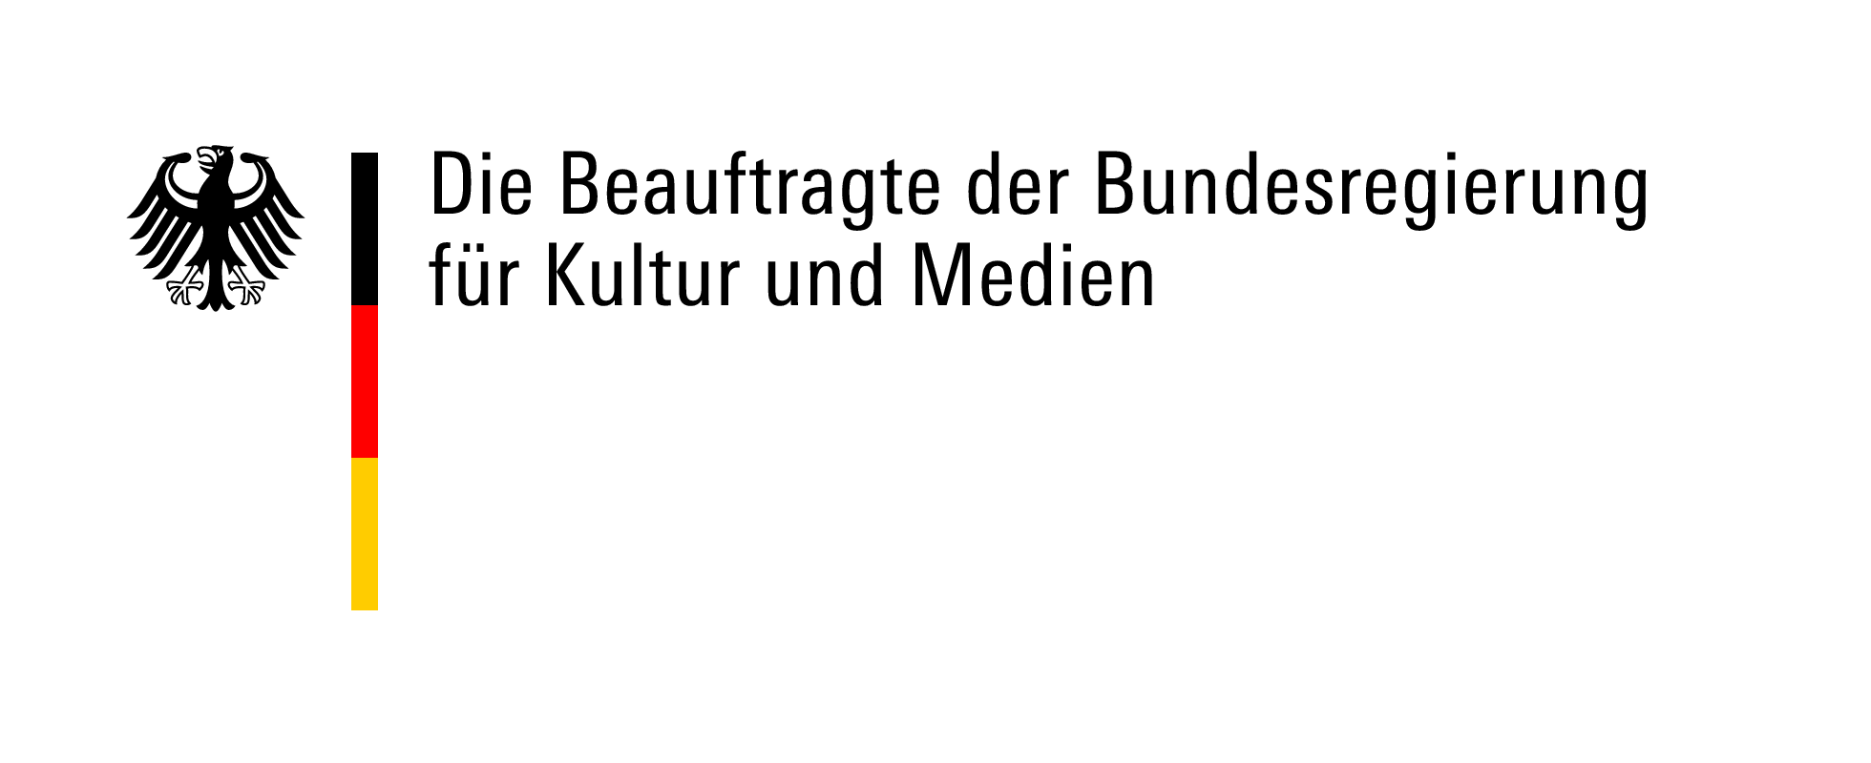
Dr. David Skrabania (Kulturreferent für Oberschlesien)

